ОПРОСНЫЙ ЛИСТ ДЛЯ ЗАКАЗА РВД
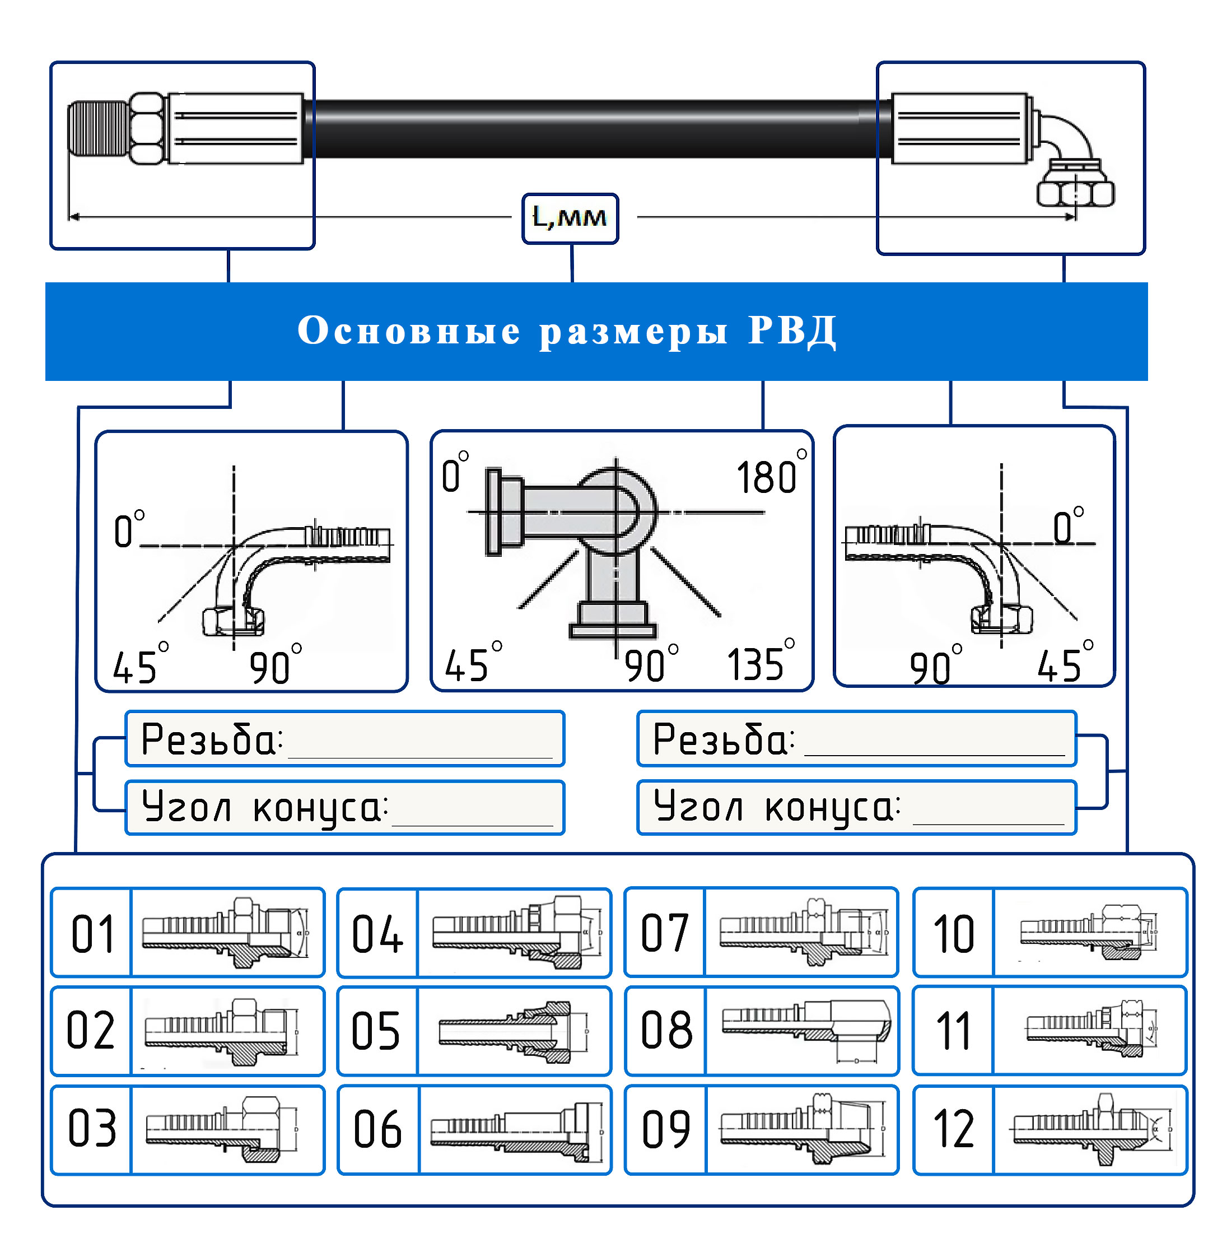
Компания
Контактное лицо, ФИО
Телефон, e-mail, веб-сайт
Запрашиваемая позиция
Количество, шт.

Рабочие параметры:
Номнальный диаметр, DN |  |  | мм
Длина рукава, L |  |  | мм
Давление, PN, бар | рабочее | пиковое
Температура среды, Т˚ С | рабочая | пиковая
Температура окружающей среды |  |  | Т˚ С
Рабочая среда
Расход рабочей среды |  |  | M³/H

Перемещения:
Схема установки

Радиус изгиба | минимальный |  | мм
 | номинальный |  | мм
Количество циклов
Вибрация (колебания) | амплитуда |  | мм
 | частота |  | Hz
Другое

Концевая арматура:
Тип
Материал концевой арматуры
Ответная концевая арматура
Дополнительная информация

